Góc thắc mắc:

*8.1 Mạng Nơ ron Tích chập Sâu (AlexNet)*

1. Định tâm ảnh ?
2. Pipeline trích xuất đặc trưng, thay vì được học, các đặc trưng được tạo thủ công.
3. Hàm kích hoạt không ép
4. Trích chọn đặc trưng

8.2. VGG

1. Lợi ích của việc tạo khối là gì ngoài giúp dễ kế thừa ra.

8.3. NiN

1. Chưa tưởng tượng được việc áp dụng MLP với từng điểm ảnh tương tự tầng chập 1X1.
2. GlobalAvg Pool
3. Dropout trong này sẽ tắt cái gì ?!

8.4 GoogLeNet

1. Tác dụng của việc chia nhánh r gộp lại là gì ?! có phải giúp đặc trưng đa dạng hơn ?!

8.5 . Chuẩn hóa theo batch

1. Nguyên lí hoạt động.
2. Hình ảnh dưới đây:

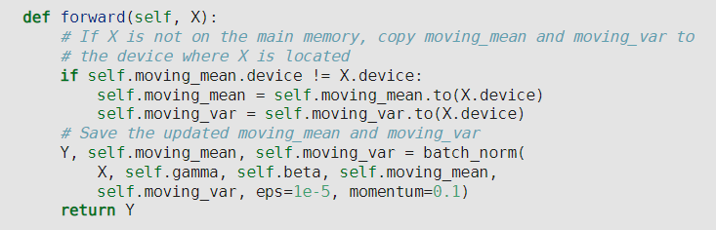

momentum là gì ?!

8.6. Mạng phần dư (ResNet)

1. Tính biểu diễn là gì ?
2. Phần dư này để làm gì ?! Vị giới hạn nào mà phải thêm vào ?!

8.7. Mạng tích chập kết nối dày đặc

1. Để làm gì ?! công dụng ?!

8.8. Thiết kế cấu trúc mạng tích chập

1. Transformers for vision, Squeeze-and-Excitation Networks
2. NAS là gì, brute force search, genetic algorithms, reinforcement learning là gì
3. Nút cổ chai là gì ?
4. Phân phối và thông số của không gian thiết kế.
5. Đúc kết của bài !